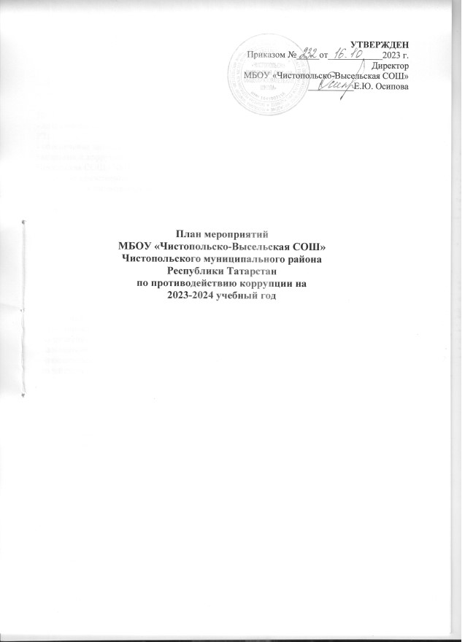
План мероприятий по противодействию коррупции
на 2023-2024 учебный год

План определяет основные направления реализации антикоррупционной политики в МБОУ «Чистопольско-Высельская СОШ» ЧМР РТ, систему и перечень программных мероприятий, направленных на противодействие коррупции в ОУ.

Цель:
- исключение возможности фактов коррупции в МБОУ «Чистопольско-Высельская СОШ» ЧМР РТ;
- обеспечение защиты прав и законных интересов граждан от негативных процессов и явлений, связанных с коррупцией, укрепление доверия граждан к деятельности МБОУ «Чистопольско-Высельская СОШ» ЧМР РТ;
- создание нравственно – психологической атмосферы и внедрение организационно-правовых механизмов, направленных на эффективную профилактику коррупции в МБОУ;

Ведущие цели:
- недопущение предпосылок, исключение возможности фактов коррупции в МБОУ;
- обеспечение выполнения Плана работы МБОУ по реализации Стратегии антикоррупционной политики на 2023-2024 учебный год;
- обеспечение защиты прав и законных интересов граждан от негативных процессов и явлений, связанных с коррупцией, укрепление доверия граждан к деятельности администрации МБОУ;

Задачи:
- предупреждение коррупционных правонарушений; оптимизация и конкретизация полномочий должностных лиц;
- формирование антикоррупционного сознания участников образовательного процесса; обеспечение неотвратимости ответственности за совершение коррупционных правонарушений;
- повышение эффективности управления, качества и доступности, предоставляемых ОО образовательных услуг;
- содействие реализации прав граждан на доступ к информации о деятельности ОО

№ п/п | Наименование мероприятия | Срок исполнения  мероприятия | Ответственные | Ожидаемый результат
- Осуществление антикоррупционных мер в рамках реализации законодательства по противодействию коррупции
 | Размещение на общедоступных местах в школе и на школьном сайте: -устава школы с целью ознакомления родителей с информацией о бесплатном образовании; -адреса и телефоны органов, куда должны обращаться граждане в случае проявления коррупционных действий: фактов вымогательства, взяточничества и других проявлений коррупции | постоянно | Директор школы  Отв. за работу с сайтом | Противодействие коррупционным проявлениям
 | Разработка и утверждение плана работы по противодействию коррупции на 2024 год | январь 2024 | Рабочая группа | Противодействие коррупционным проявлениям
 | Своевременное представление сведений о доходах, имуществе руководителем | апрель 2024 г. | Директор школы | Противодействие коррупционным проявлениям
 | Обеспечить целевое использование поступающих пособий, оборудования и учебной литературы | постоянно | Директор школы | Противодействие коррупционным проявлениям
 | Проведение социологического исследования «Уровень удовлетворенности потребителей качеством образовательных услуг» (обучающиеся школы, родители). | май 2024 г. | Директор школы  классные руководители | Противодействие коррупционным проявлениям
 | Ведение Журнала учета регистраций заявлений о коррупционном правонарушении. | По мере поступления | Секретарь рабочей группы | Противодействие коррупционным проявлениям
 | Контроль за целевым использованием всех уровней бюджета и внебюджетных средств школы | ежемесячно | Директор школы | Противодействие коррупционным проявлениям
 | Контроль за соблюдением требований, установленных Федеральным законом №44-ФЗ « О контрактной системе в сфере закупок товаров, работ, услуг для обеспечения государственных и муниципальных нужд» | постоянно | Директор школы | Противодействие коррупционным проявлениям
 | Анализ заявлений, обращений граждан на предмет наличия в них информации о фактах коррупции. | По мере поступления обращений | Рабочая группа | Противодействие коррупционным проявлениям
 | Проведение анализа на коррупционность нормативных правовых и распорядительных документов ОО | постоянно | директор школы  рабочая группа по профилактике коррупционных и иных правонарушений | Противодействие коррупционным проявлениям
 | Анализ должностных инструкций работников, направленных на организацию обеспечения деятельности по реализации антикоррупционной политики ОО | По мере необходимости | директор школы  рабочая группа по профилактике коррупционных и иных правонарушений | Противодействие коррупционным проявлениям
2. Антикоррупционное просвещение и образование
2.1 | Рассмотрение вопросов по повышению антикоррупционной компетенции работников на совещаниях, педагогических советах | по мере необходимости | директор школы | Обеспечение реализации анти- коррупционной политики в школе
2.2 | Организация правового просвещения и антикоррупционного образования работников ОО по формированию антикоррупционных установок личности обучающихся. | постоянно | директор школы  рабочая группа по профилактике коррупционных и иных правонарушений | Противодействие коррупционным проявлениям
2.3 | Организация и проведение мероприятий по антикоррупционному образованию в части, касающейся содействия включению в программы, реализуемые в учреждении, учебных курсов, предметов, дисциплин (модулей), направленных на решение задач формирования антикоррупционного мировоззрения, повышения уровня правосознания и правовой культуры обучающихся | постоянно | директор школы  рабочая группа по профилактике коррупционных и иных правонарушений | Противодействие коррупционным проявлениям
2.4 | Проведение учебно-воспитательных мероприятий (открытые уроки, классные часы, беседы, просмотры фильмов и видеороликов, диспуты и т.д.) по темам: -Мои права. Я- гражданин. Права и обязанности учащихся школы» .  Классные часы, посвященные международному Дню антикоррупции:  - По законам справедливости  - Мое отношение к коррупции  Изучение нормативных актов и законов о противодействии коррупции на уроках истории и обществознания:  «Молодежь и коррупция»  «Конституция РФ – основной закон»  Организация книжных выставок:  Наши права- наши обязанности  Право на образование  Подросток и закон | Сентябрь - 2023  ноябрь 2023 г.  февраль 2024  апрель 2024  декабрь 2024  октябрь 2023  январь 2024  декабрь 2023 | классные руководители  классные руководители  учитель истории и обществознания  ответственный за работу с библиотечным фондом | Обеспечение реализации анти- коррупционной политики в школе
2.5 | Информирование родительской общественности о расходовании средств, поступивших в качестве добровольных пожертвований | По мере поступления пожертвований | Директор школы | Обеспечение реализации анти- коррупционной политики в школе
2.6 | Проведение классных собраний с целью разъяснения политики школы в отношении коррупции | В течение года | Классные руководители, | Обеспечение реализации анти- коррупционной политики в школе
3. Антикоррупционная пропаганда
3.1 | Организация классных часов и родительских собраний на тему «Противодействие коррупции». | В течение года | Директор школы  Классные руководители | Обеспечение реализации анти- коррупционной политики в школе
3.2 | Проведение разъяснительной работы с работниками образовательного учреждения о недопущении поведения, которое может восприниматься окружающими как обещание или предложение дачи взятки либо как согласие принять взятку или как просьба о даче взятки Директор Рабочая группа по профилактике коррупционных и иных правонарушений Постоянно | Постоянно | директор школы  рабочая группа по профилактике коррупционных и иных правонарушений | Обеспечение реализации анти- коррупционной политики в школе
4. Взаимодействие с правоохранительными органами, органами государственной власти Ярославской области, органами местного самоуправления муниципальных образований Ярославской области, общественными объединениями и иными организациями в целях противодействия коррупции
4.1 | Организация выступления работников правоохранительных органов перед педагогами, родителями по вопросам пресечения коррупционных правонарушений. | март 2024 г. | Директор школы | Противодействие коррупционным проявлениям в сфере государственного заказа
4.2 | Информирование правоохранительных органов о выявленных фактах коррупции в сфере деятельности ОО | По мере поступления | Члены комиссии по противодействию коррупции | Противодействие коррупционным проявлениям в сфере государственного заказа
5. Иные меры по противодействию коррупции
5.1 | Обеспечение своевременного внесения изменений в нормативные правовые акты в связи с изменениями законодательства о противодействии коррупции. | В течение года по мере необ- ходимости | Члены комиссии по противодействию коррупции | Обеспечение актуализации нормативных правовых актов школы о противодействии коррупции
5.2 | Обеспечение разработки и утверждения планов противодействия коррупции на следующий учебный год | ежегодно | Члены комиссии по противодействию коррупции | Обеспечение реализации анти- коррупционной политики в школе
5.3 | Профилактика коррупции при осуществлении закупок товаров, работ, услуг для государственных нужд | в течение года | директор школы | Противодействие коррупционным проявлениям в сфере государственного заказа
5.4 | Осуществление контроля за получением, учётом, хранением, порядком выдачи документов государственного образца об основном общем образовании. | июнь | Члены комиссии по противодействию коррупции | Обеспечение реализации анти- коррупционной политики в школе

